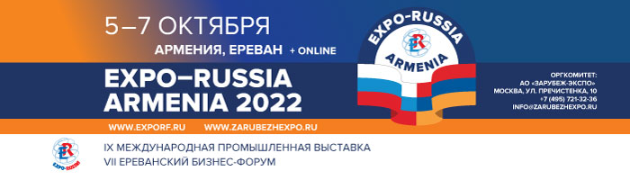

Специальное предложение для участников выставки
«EXPO-RUSSIA ARMENIA»
на 5-7 октября 2022

Bass Boutique Hotel
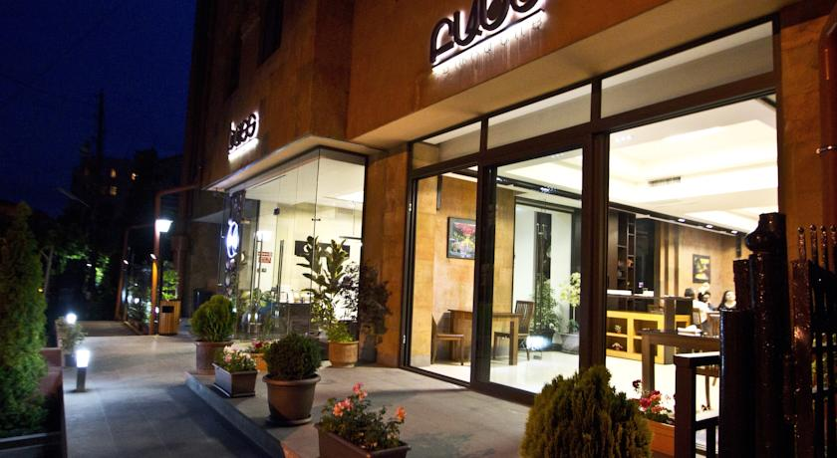

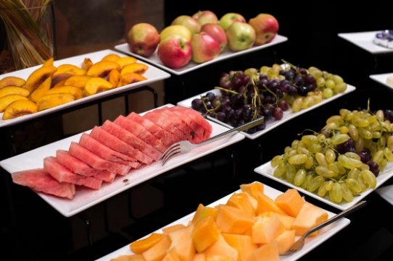
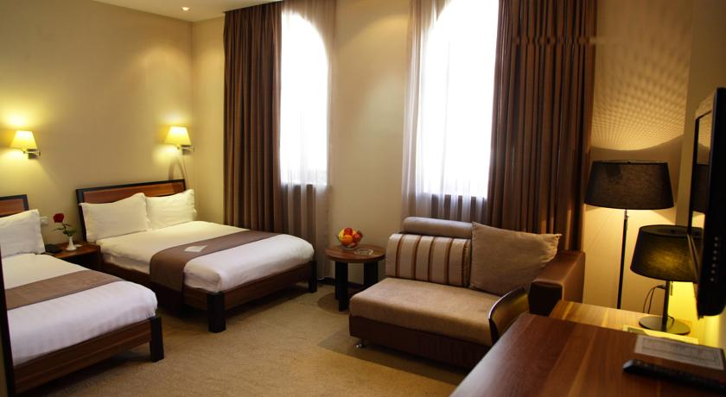
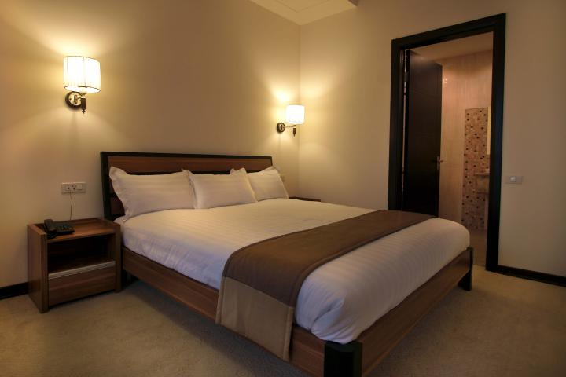
Из окон отеля Bass Boutique Hotel 4* (ул. Айгедзор, 3/1) открывается вид на гору Арарат. Отель расположен в 2,5 км (27 мин пешком, 11 мин. на машине) от ВК «Ереван Экспо» В отеле работает бесплатная сауна и ресторан армянской кухни с винным погребом. Кроме того, в отеле действует Wi-Fi. На территории отеля также предусмотрена бесплатная парковка. Номера бутик-отеля Bass оформлены в строгом стиле и оснащены телевизором с плоским экраном, транслирующим каналы кабельного телевидения, кондиционером и мини-баром. К услугам гостей всех номеров собственная ванная комната.
В ресторане отеля ежедневно сервируют завтрак по системе шведский стол. В уютном баре с винным погребом подают разнообразные коктейли, закуски и марочные вина. Блюда и напитки можно также отведать на террасе.

Цены от Зарубеж-Экспо (завтрак включен):

Одноместный номер 5100 руб. Одноместный улучшенный 5800 руб.
Двухместный номер 6100 руб. Двухместный улучшенный 7200 руб.
DELUXE HOTEL YEREVAN
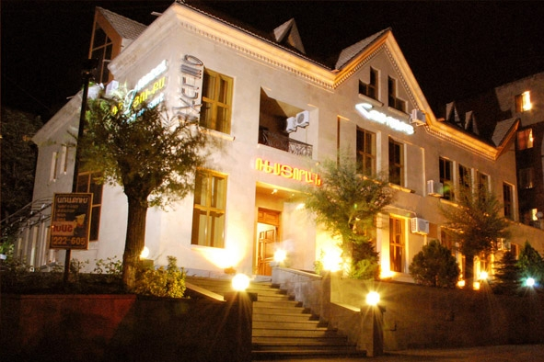

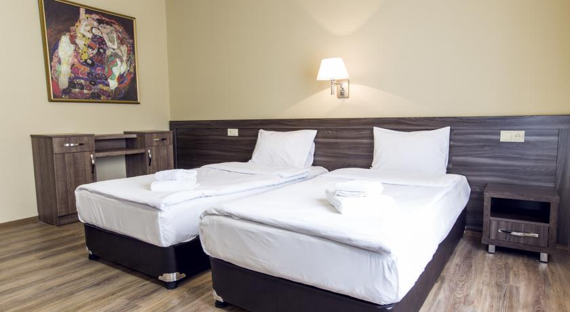
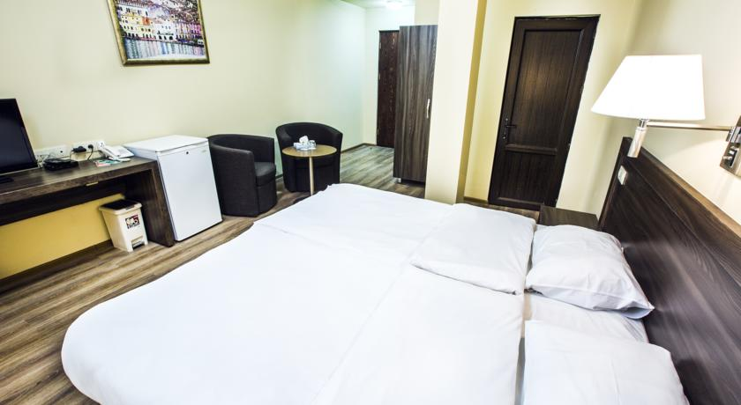
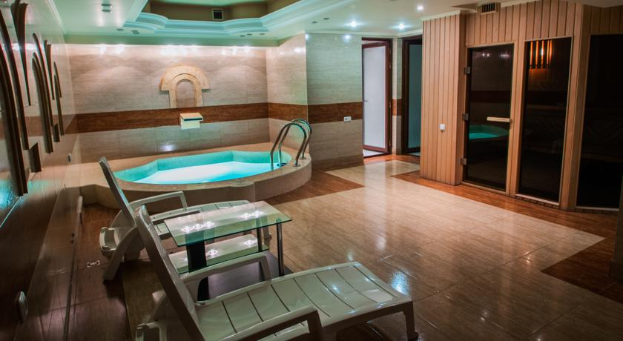
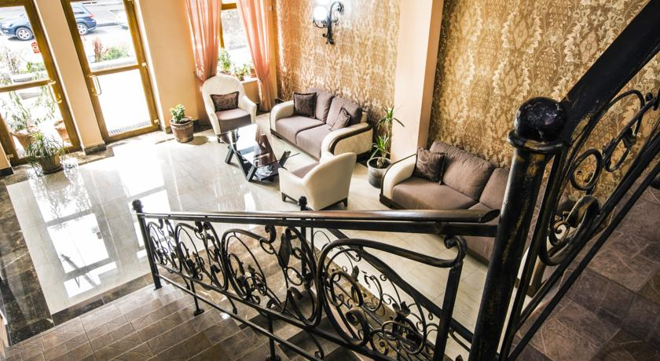
Deluxe Hotel Yerevan 3*+ (ул. Комитаз, 32/1) находится в 2,2 км. (20 мин пешком, 8 мин на машине) от ВК «Ереван Экспо». К услугам гостей ресторан армянской и европейской кухни. На всей территории отеля работает бесплатный Wi-Fi. Просторные номера отеля Deluxe отличаются ярким оформлением, интерьер дополняют большие окна. Все номера оснащены кондиционером, холодильником и телевизором с кабельными каналами. Гостям предоставляются тапочки и бесплатные туалетно-косметические принадлежности. Каждое утро для гостей сервируют завтрак «шведский стол», который по запросу подают в номер. Ресторан отеля открывается на обед и ужин. Сотрудники круглосуточной стойки регистрации принимают заказы на услуги экспресс прачечной. На территории гостиничного комплекса автостоянка. Мы предоставляем 12-часовое обслуживание и уборку номеров.

Цены от Зарубеж-Экспо (завтрак включен):

Одноместный номер 3800 руб.

Двухместный номер 4800 руб.

SILK ROAD HOTEL

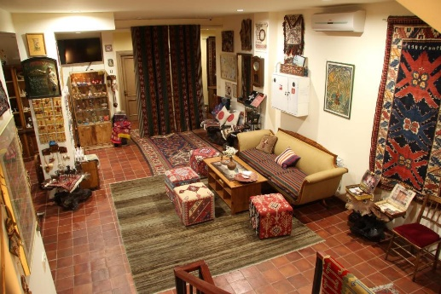
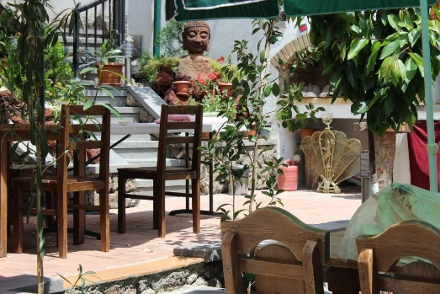
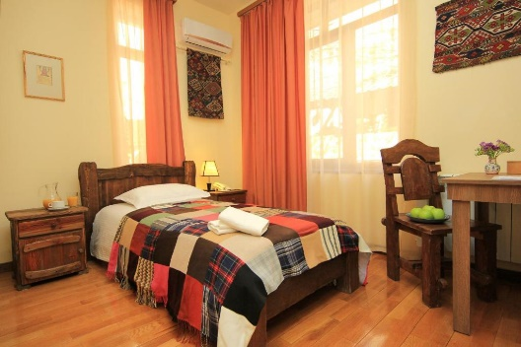
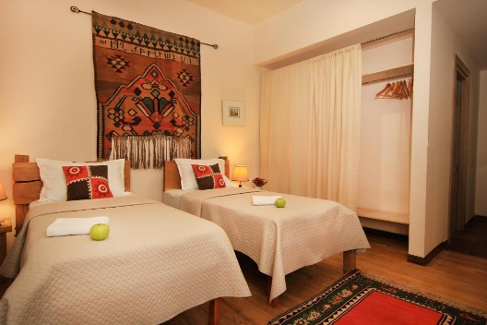
Тематический отель «Шёлковый путь» 3*+ расположен в Ереване, в 2 км от площади Республики и в 1,6 км от Армянского академического театра оперы и балета. К услугам гостей бар, общий лаундж, сад и бесплатный Wi-Fi. Также в числе удобств терраса. Стойка регистрации открыта круглосуточно. Осуществляется доставка еды и напитков в номер. Во всех номерах есть кондиционер, телевизор с плоским экраном и спутниковыми каналами, холодильник, чайник, душ, тапочки и шкаф для одежды. Также в распоряжении гостей собственная ванная комната и фен. Предоставляется постельное белье. По утрам гостям подают завтрак «шведский стол».

Цены от Зарубеж-Экспо (завтрак включен):

Одноместный номер 4200 руб.
Двухместный номер 5600 руб.

Оргкомитет выставки: АО «Зарубеж-Экспо»
manager@zarubezhexpo.ru;
Тел. +7 (495) 721-32-36

